**LISTA DE EXERCÍCIOS no4 - GRAMÁTICAS REGULARES**

1. Especifique gramáticas regulares (GR) que gerem as linguagens reconhecidas pelos autômatos finitos (AF) abaixo, aplicando o algoritmo apresentado.

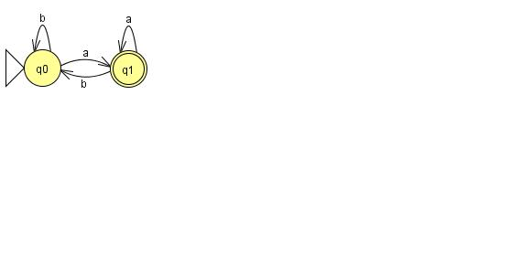

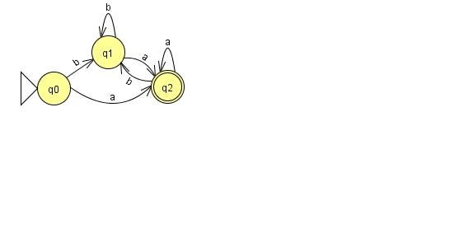

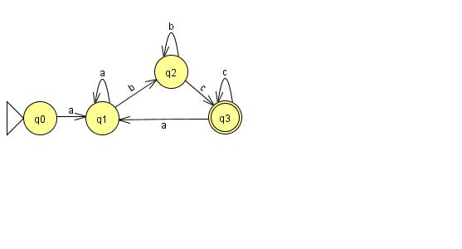

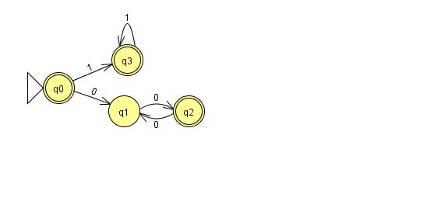

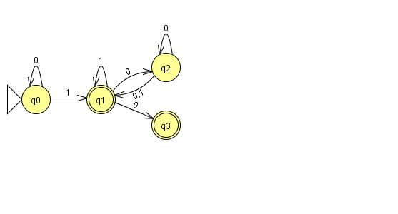

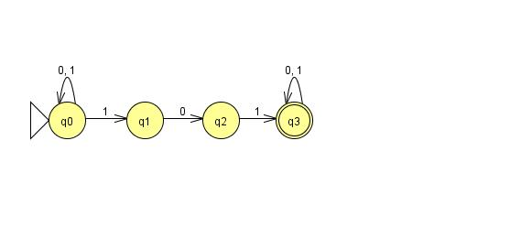

1. Assinale as palavras que são geradas pelas gramáticas regulares (GR). Determine, usando expressão regular (ER), a linguagem gerada pelas gramáticas.

| GR | a | ccab | bb | abcc | abcabc | ER |
| --- | --- | --- | --- | --- | --- | --- |
| S → a A | b A | c A  A → a A | b A | c A | ε |  |  |  |  |  |  |
| S → a A | b B | c C  A → a A | ε  B → b B | ε  C → c C | ε |  |  |  |  |  |  |
| S → a A  A → a A | b B  B → b B | c C  C → c C | ε |  |  |  |  |  |  |
| S → a b c A  A → a b c A | ε |  |  |  |  |  |  |
| S → a A  A → a A | b B  B → b B | c C  C → c C | a A | ε |  |  |  |  |  |  |

1. Considere as gramáticas abaixo.

G1

S → a S | b R

R → c R | c T

T → c S | c

G2

S → a S | b R

R → b R | b T

T → c T | ε

1. Quais palavras pertencem às linguagens geradas pelas gramáticas? Assinale V (verdadeiro) ou F (falso).

|  |  |
| --- | --- |
| G1  ( ) bcc  ( ) bbcc  ( ) abccbbc  ( ) bccabcc  ( ) abbcc | G2  ( ) bcc  ( ) bbcc  ( ) abccbbc  ( ) bccabcc  ( ) abbcc |

1. Determine, usando expressão regular, a linguagem gerada pelas gramáticas G1 e G2.
2. G1 e G2 são equivalentes? Justifique.
3. As gramáticas abaixo são regulares? Justifique sua resposta, indicando o que determina que a gramática não é regular.
4. G1

S → a S | b b A

A → c A | c B

B → c S | c

1. G2

S → 0 A | 1 B

A → 1 C | 0 S | 0

B → 0 C | 1 S | 1

C → 0 B | 1 A

1. G3

S → 0 S 0 | 0 0 | 1 S 1 | 11

1. G4

S → A B S | A B

A B → B A

B A → A B

A → 0

B → 1

1. G5

S → A B | B A

A → 0 | 0 S

B → 1 | 1 S

1. Especifique gramáticas regulares para as linguagens denotadas pelas seguintes expressões regulares.
2. (a | b)2
3. ((a | b)2)+
4. ((a | b)?)3
5. (a* b (a | b)*)?
6. a (a | b)* b
7. a (a | b)* a | a | ε
8. (b* a b* a b*)?
9. b* a b* a? b* | b+
10. ((a | b) (a | b) (a | b))+
11. (a | b)* b b+ (a | b)*
12. a ((a | b)(a | b))*
13. a+ b* | a* b+
14. (a a)* b (b b)* (c c)*
15. (a | c)* b+ (a | c)* | (a | c)+
16. a+ | a* (b (a a+))+
17. a (a | b)* | b (a+ (b a+)*)?
18. Considere a gramática abaixo:

S → a A | a a | b b B

A → a S | b B

B → b b B | ε

Analise as afirmativas e identifique as corretas:

1. Em todas as palavras geradas pela gramática, o último símbolo é b.
2. O número de as consecutivos em todas as palavras geradas pela gramática é, no máximo, dois.
3. O número de bs em todas as palavras geradas pela gramática é maior do que o número de as.
4. Nas palavras geradas pela gramática, os bs, se existirem, estão à direita dos as, se existirem.

É correto o que se afirma em:

1. I, apenas.
2. II, apenas.
3. I e III, apenas.
4. II e IV, apenas.
5. IV, apenas.